Skaitliskie dati un to vieta programmēšanas valodās

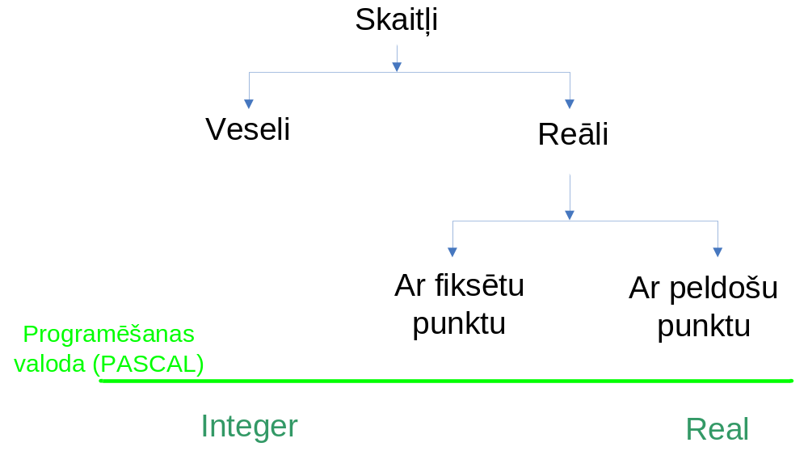

Konstantes

Const
k=3;
R=7.7;

Mainīgie

var
n, l: integer;
s, x, t :real;

